20/04/2023

DMA Intervju sa Jatro d.o.o.
Prisutni:
- Veljko Jardas, Vlasnik
- Darko Jardas, Prokurist

Osnovni podaci o organizaciji:
Naziv JATRO INŽENJERING društvo s ograničenom odgovornošću za inženjering, konzalting i trgovinu
OIB 44658884671
MBS 040077261
Datum osnivanja 12.2.1990.
NKD M7112 - Inženjerstvo i s njim povezano tehničko savjetovanje;
Veličina poduzeća Mali
Registarsko tijelo Trgovački sud u Rijeci

Jatro d.o.o. je malo poduzeće specijalizirano za projektiranje brodskih elektroinstalacija. Imaju petnaestak zaposlenika, svi visoko obrazovani inženjeri projektanti. Dobro vladaju CAD tehnologijama i već godinama rade za velike projektantske biroe. Razumiju potrebe digitalizacije, spremni su za ozbiljniju transformaciju kako bi se pripremili za veće projekte.

Financijski podaci 2021 (EUR)
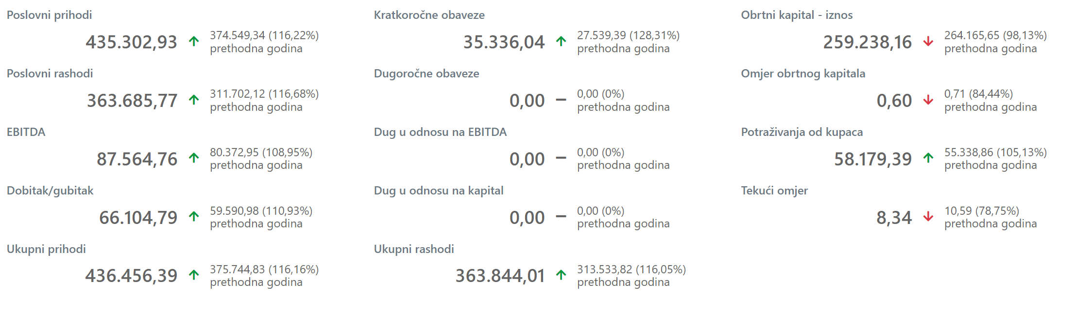

DMA rezultat:
Jatro d.o.o. (T0) | European Digital Innovation Hubs Network (europa.eu)

Potencijalna područja za TBI:

- Sigurnost i backup servera, cloud, verzioniranje dokumenata
- Project management platform , ima ideja što bi trebalo (primjer norvežani)
- Platforma za razmjenu podataka sa partnerima, da svatko ima svoju zonu, da je kontrolabilno
- Chat GPT za standarde i slično kao pomoć u projektiranju
- Izrada strateških dokumenata za Jatro (razvoja, HR, sigurnosti, ekologija)
- Automatizacija procesa, skripte za ispomoć projektantima

- Sigurnost
  - VPN
  - Firewall
  - Antispam
  - ITD..
- Backup
  - Automatski backup na dislocirani sever/NAS
- Content Server
  - Rad sa .DWG, .PDF, .DOCX, .XLSX..
  - Version control
    - Major/minor verzije s komentatom revizije
    - Promoviranje
    - Rezervacija/zaključavanje nacrta
  - Admin/ Project manager pristup
    - Otvaranje novih projekata/nacrta
    - Dodjeljivanje prava/pristupa korisnicima
  - ACAD integracija
    - Po otvaranju nacrta mogućnost rezervacije/zaključavanja
    - Save u ACAD = nova minor verzija nacrta
    - Ažuriranje verzije nacrta u sastavnici po verziji sa CS-a
    - Pri otvaranju novog ACAD nacrta generiranje sastavnice (izbor formata i mjerila)
  - Transmittall
    - Za sigurnu razmjenu podataka s klijentima (isporuke i primitak inputa)
    - Project manager/Admin pristup
    - Dio datoteka se povlači ili proslijeđuje na Contents Server, ali ne nužno sve
    - Vodi se timeline (kada je što isporučeno ili zaprimljeno)
    - Integrirano u CS ili zasebno
- Project Management Portal
  - QMS
    - Baza Check Listi po tipovima nacrta
    - Pohranjivanje DC fileova po projektu/nacrtu/reviziji
    - Claim management
  - Vođenje sati
    - Sati po projektu, kategoriji (Inital/Basic/Detail) i pripadnim nacrtima
    - Zaposlenici unose sate, projekt manager odobrava unos
    - Kategorije: ugovoreni sati, utrošeni sati, naplaćeni sati i statistike
    - Mogućnost usporedbe/statistika ekvivalentnih stavki/nacrta kroz razne projekte
    - Mogućnost uspoređivanja sati različitih projekata
    - Mogućnost usporedbe sati kategorija kroz različite projekte
  - Lesson Learn
    - Po projektu, kategoriji i nacrtu, mogućnost pretraživanja po svakoj pojedinoj podjeli

